İSLAHİYE MESLEKİ VE TEKNİK ANADOLU LİSESİ MÜDÜRLÜĞÜ DÖNER SERMAYE İŞLETMESİ ÜRÜN LİSTESİ
No | Malın Tanımı | Ürün Görseli | Teknik Özellikleri
1 | Müdür Odası Takımı | 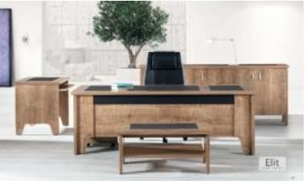 | 30 mm üst tabla yonga levha üzeri melamin kaplama , üst tabla üzerinde estetiklik kazandırmak adına suni deri kaplama silinebilir özellikte , ayaklar 30 mm yonga levha üzeri melamin kaplama , ön perde 18 mm yonga levha üzeri melamin kaplamadır. Dolap üst tabla 30 mm yonga levha üzeri melamin kaplamadır , ayaklar 18 mm yonga levha üzeri melamin kaplamadır. PVC bantları 0.80 mm’dir. Kapak kulpları metaldir ve elektro statik toz boyalıdır.
2 | Müdür Çalışma Koltuğu | 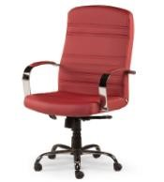 | 45 dns/mt3 dökme sünger imal edilmiştir. Kollar Lama demirinden prüzsüz bir şekilde çekilmiş ve kromaj ile kaplanmıştır. Ayaklar 5 yıldız şeklinde metal profilden imal edilmiştir. Kromaj kaplıdır ve klass 3 denilen ithal gazlı amortisörden oluşmaktadır. Tekerler sert plastik tekerdir ve 5 adet kullanılmıştır.
3 | Müdür Misafir Koltuğu | 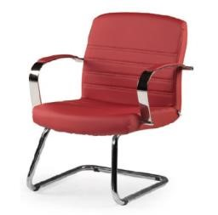 | 45 dns/mt3 dökme sünger imal edilmiştir. Kollar Lama demirinden prüzsüz bir şekilde çekilmiş ve kromaj ile kaplanmıştır. Ayaklar Q28 yuvarlak profil metalden imal edilmiştir ve kromaj kaplıdır. Yere temas eden kısımları yere zarar vermemesi adına 4 adet platik pabuçla korunmuştur.
4 | Müdür Yardımcısı Takımı | 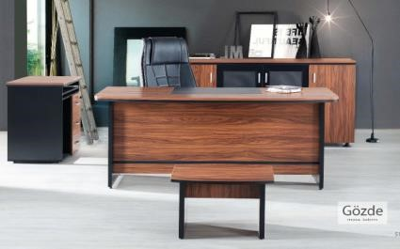 | 30 mm üst tabla yonga levha üzeri melamin kaplama , ayaklar 30 mm yonga levha üzeri melamin kaplama , ön perde 18 mm yonga levha üzeri melamin kaplamadır. Dolap üst tabla 30 mm yonga levha üzeri melamin kaplamadır , ayaklar 18 mm yonga levha üzeri melamin kaplamadır. Kapak kulpları metaldir ve elektro statik toz boyalıdır. Etejer kısmı tablası 30 mm yonga levha üzeri melamin kaplamadır. Ayaklar ise 18 mm yonga levha üzeri melamin kaplamadır. PVC bantları 0.80 mm ‘dir. Sehpa üst tablası 30 mm yonga levha üzeri melamin kaplamadır. Ayaklar ise 18 mm yonga levha üzeri melamin kaplamadır.
5 | Müdür Yardımcısı Çalışma Koltuğu | 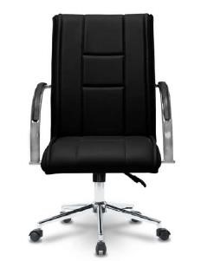 | 12 mm kontraplak üzerine 32 dns 3 cm süngerler döşenerek , silinebilir suni deri veya kumaş kaplama ile imal edilmektedir. Kollar metal profil ile şekillendirilmiş olup üzerinde kol dayama rahatlığı için plastik çubuk mevcuttur. Ayaklar 5 yıldız şeklinde metal profilden imal edilmiştir. Kromaj kaplıdır ve klass 3 denilen ithal gazlı amortisörden oluşmaktadır. Tekerler sert plastik tekerdir ve 5 adet kullanılmıştır.

6 | Müdür Yardımcısı Misafir Koltuğu | 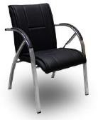 | 12 mm kontraplak üzerine 32 dns 3 cm süngerler döşenerek , silinebilir suni deri veya kumaş kaplama ile imal edilmektedir. Ayrıca Kol ve ayaklar bir bütün olarak profilden imal edilmiştir ve kromaj kaplamadır. Yere temas eden kısımlar zarar vermemesi adına 4 pabuç ile korunmuştur.
7 | Rehber Öğretmen Takımı | 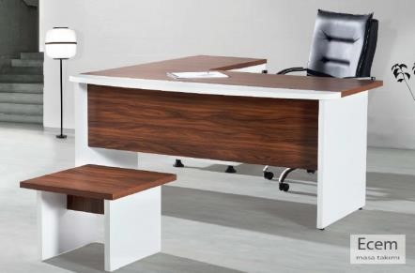 | 30 mm üst tabla yonga levha üzeri melamin kaplama , ayaklar 30 mm yonga levha üzeri melamin kaplama , ön perde 18 mm yonga levha üzeri melamin kaplamadır. Etejer kısmı tablası 30 mm yonga levha üzeri melamin kaplamadır. Ayaklar ise 18 mm yonga levha üzeri melamin kaplamadır. PVC bantları 0.80 mm ‘dir. Sehpa üst tablası 30 mm yonga levha üzeri melamin kaplamadır. Ayaklar ise 18 mm yonga levha üzeri melamin kaplamadır.
8 | Rehber Öğretmen Çalışma Koltuğu |  | 12 mm kontraplak üzerine 32 dns 3 cm süngerler döşenerek , silinebilir suni deri veya kumaş kaplama ile imal edilmektedir. Kollar metal profil ile şekillendirilmiş olup üzerinde kol dayama rahatlığı için plastik çubuk mevcuttur. Ayaklar 5 yıldız şeklinde metal profilden imal edilmiştir. Kromaj kaplıdır ve klass 3 denilen ithal gazlı amortisörden oluşmaktadır. Tekerler sert plastik tekerdir ve 5 adet kullanılmıştır.
9 | Rehber Öğretmen Misafir Koltuğu |  | 12 mm kontraplak üzerine 32 dns 3 cm süngerler döşenerek , silinebilir suni deri veya kumaş kaplama ile imal edilmektedir. Ayrıca Kol ve ayaklar bir bütün olarak profilden imal edilmiştir ve kromaj kaplamadır. Yere temas eden kısımlar zarar vermemesi adına 4 pabuç ile korunmuştur.
10 | Öğretmenler Odası Toplantı Masası | 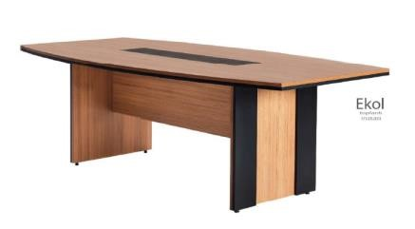 | 30 mm üst tabla yonga levha üzeri melamin kaplama , ayaklar 30 mm yonga levha üzeri melamin kaplama. Ayaklar 30 mm yonga levha üzeri melamin kaplamadır. Üst tabla ortasında siliebilir suni deri mevcuttur. Ara bağlantı ayağı 18 mm yonga levha üzeri melamin kaplamadır.
11 | Öğretmenler Odası Toplantı Sandalyesi | 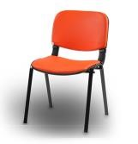 | Sırt ve oturak 28 dns 3 cmlik süngerden imal edilmiştir. Oturak ve sırt dış tarafında sert plastik kapaklar mevcuttur. Ayak metal profildir ve 1.2 mm et kalınlığına sahiptir. Elektro statik boyalıdır. Yere temas eden kısımlar zarar görmemesi için 4 adet pabuç ile korunmuştur.
12 | Öğretmen Kürsüsü |  | Öğretmen kürsüsü üst tablası: 1200x600x30 mm ölçülerindedir  Üst tablası iki kısa kenarı PVC uzun kenarları postformink yapılmıştır  Ön ve yan tablaları; kayın renkli 18 mm suntalardan imal edilmiştir  Metal iskelette epoksi polyester esaslı toz boya boyanmıştır

 |  | 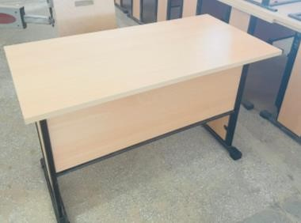 | Profil boru ayaklarına ice geçmeli tırnaklı plastik pabuç takılmıştır
13 | Yazı Tahtası | 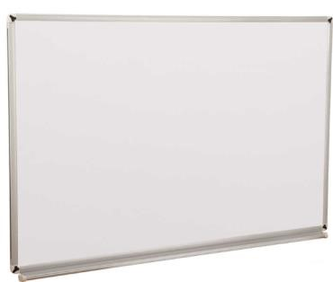 | Yazı tahtası 240x120cm ölçülerinde imal edilmiştir.  Yazı tahtasında 8 mm yonga levha kullanılmıştır .  On yüzeyi; yeşil veya mavi renkli ve tebeşir ile yazılabilir özellikte çelik emaye kaplıdır *  Çelik emaye kaplama mat görünümde ve pürüzsüz imal edilmiştir *  Yazı tahtasında kullanılan emaye su ile temizlenebilir, leke tutmaz,  Parlama yapmaz, çizilmez deforme olmaz özelliklerdedir* Yazı tahtasının kenarlarında 20x20 mm ölçülerinde 1,5 mm et kalınlığında eloksalli dekoratif alüminyum profil ile çerçevesi vardir Yazı tahtasının alt kenarında, yazı tahtası boyunca alüminyum tebeşirlik profili bulunmaktadır *  Alüminyum tebeşirliğin yan kenarları plastik kapak ile kapalıdır
14 | Üçlü Çerçeve (Milli Levha) | 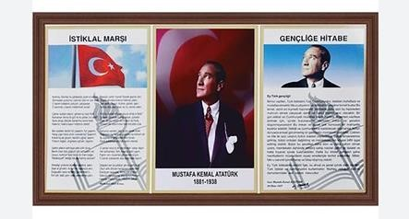 | Her bir çerçeve 40 60 cm ölçülerindedir *  çerçeve çitaları 2,5 cm genişliğinde MDF Lam profildir
15 | Çift Kişilik Öğrenci Sırası (Verzalit) | 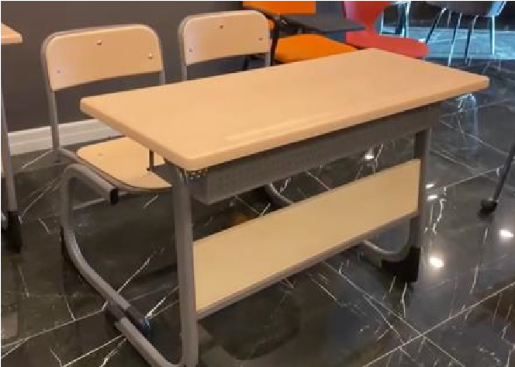 | Alın 26 mm orta kısmı 18 mm kalıpla şekillendirilmiş yonga levha hammaddeli werzalit aksamdan üretilmiştir.
16 | Çift Kişilik Öğrenci Sırası (Gürgen) | 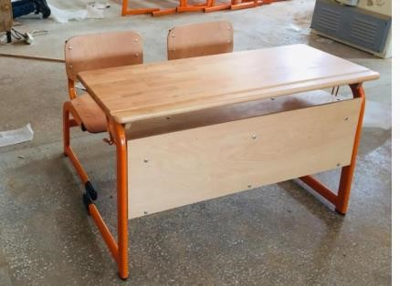 | Masa tablası fırınlanmış masif kayın keresteden yapılmıştır. Ahşap tablaların tüm kenarlar ve köseleri yuvarlatılmıştır. Taşıyıcı kızakların profile bağlantısı montemden cıvatası ile sabitlenmiştir  Tüm ahşap yüzeyler zımparalandıktan sonra, dolgu verniği ve ipek mat vernik ile verniklenmiştir  Masa ön paneli ve çantalık 10mm kontrplak malzemeden yapılmıştır.  Tüm vidalı bağlantılarda kapalı somun kullanılmıştır.  Sıra oturak ve sırtlıkları; 10 mm kayın kontra plak-papel malzemeden,  Ergonomik ve ortopedik olarak imal edilmiştir *  Metal iskeletler epoksi polyester esaslı toz boya ile boyanmıştır. *  Ayaklara içe geçmeli tırnaklı plastik pabuçlar kullanılmıştır* Açıkta kalan profil ağızları içe geçmeli tırnaklı plastik pabuçla takılmıştır.
17 | Öğretmen Dolabı | 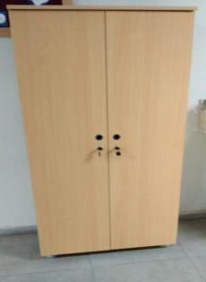 | Dolap yüksekliği 170 cm, eni 85 cm, derinliği 42 cm dir Dolap gövdesi 18 mm kalınlığında suntalamdır.  Kapaklar 18 mm kalınlıda renkli MDF lamdır  Kapak ve diğer akşamların Alinleri PVC kaplıdır  Dekoratif, gizli plastik ayaklara sahiptir  Gömme dekoratif kapak kulpları vardır  Mandallı kilit kullanmıştır, iki adet anahtarı mevcuttur  Kapak/arda yaylı menteşeler kullanılmıştır  Bir kapak askılık, bir kapak raflı olarak dizayn edilmiştir 4 raf konulmuştur

Mehmet GÜVEN
Okul Müdürü
İslahiye Mesleki ve Teknik Anadolu Lisesi
Döner Sermaye İşletmesi

